Bogotá D.C. 13/03/2025

INFORME DE ARDUINO ARMADO DE CIRCUITOS CON PROGRAMACION

Instructor: Oswaldo Pérez

Nombres: Daniel José Serrano Palencia.

Adrian Rojas.

Carlos Zambrano.

Tabla de contenido

1.- Listado de los componentes que trae el Arduino 3

2.-Semáforo con Arduino 5

3.- Potenciómetro 7

4.- Buzzer 8

5.- Buzzer con potenciómetro…………………………………………………………………………………………………………………………………

6.- Pulsador y Servomotor con leds…………………………………………………………………………………………………………………………

Semáforo en verde 1 6

Semáforo en amarillo 1 6

Semáforo en rojo 1 6

Buzzer 1 8

buzzer con pulsador 1 10

buzzer con pulsador 2 10

# 1.- Listado de los componentes que trae el Arduino

|  |  |
| --- | --- |
| Placa Arduino | **1** |
| Cable USB | **1** |
| Base de plástico para sostener la placa | **1** |
| Multímetro | **1** |
| Conector clip sin conector de pila 9v | **1** |
| Pila 9v | **1** |
| 5mm leds de varios colores | **20** |
| Resistencias 560 Ohmios | **5** |
| Resistencias 220 Ohmios | **5** |
| Placa de prototipado | **1** |
| Resistencia de 1kohmio | **1** |
| Resistencia de 10Kohmios | **1** |
| Servomotor pequeño | **1** |
| Potenciómetros 10kohmios | **2** |
| Perillas para potenciómetros | **2** |
| Condensadores de 100uf | **2** |
| Botones pulsadores | **5** |
| Piezo | **1** |
| Fototransistor | **1** |
| Resistencia de 4.7Kohmios | **1** |
| Cable de conexión con puntas (Negro) | **1** |
| Cable de conexión con puntas (Rojo) | **1** |
| Sensor de temperatura | **1** |
| Cable de conexión 20cm hembra-Macho (Rojo) | **1** |
| Cable de conexión 20cm hembra-Macho (Negro) | **1** |
| Sets de tornillos y tuercas M3 | **3** |

## 2.-Semáforo con Arduino

const int led_verde = 2;

const int led_amarillo = 3;

const int led_rojo = 4;

void setup() {

pinMode(led_verde, OUTPUT);

pinMode(led_amarillo, OUTPUT);

pinMode(led_rojo, OUTPUT);

}

void loop() {

digitalWrite(led_rojo, HIGH);

delay(2000);

digitalWrite(led_amarillo, HIGH);

delay(1000);

digitalWrite(led_rojo, LOW);

digitalWrite(led_amarillo, LOW);

digitalWrite(led_verde, HIGH);

delay(2000);

digitalWrite(led_amarillo, HIGH);

}

Semáforo en verde

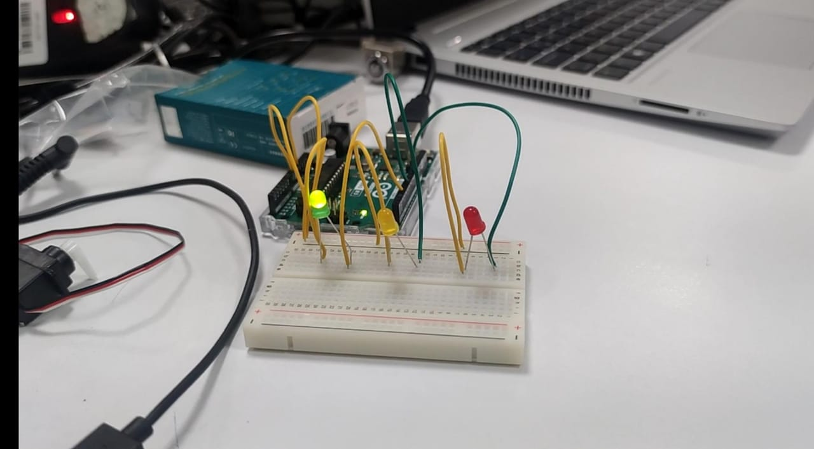

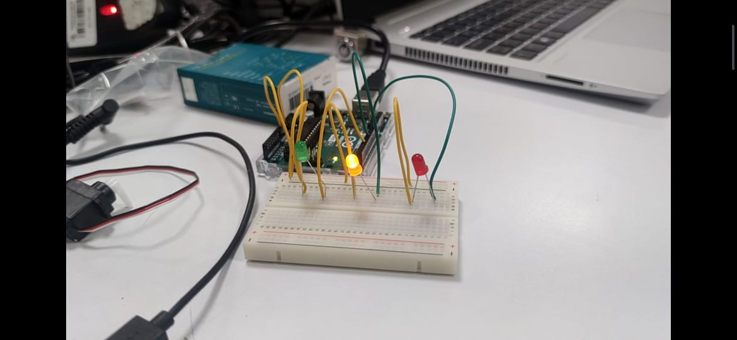

Semáforo en amarillo

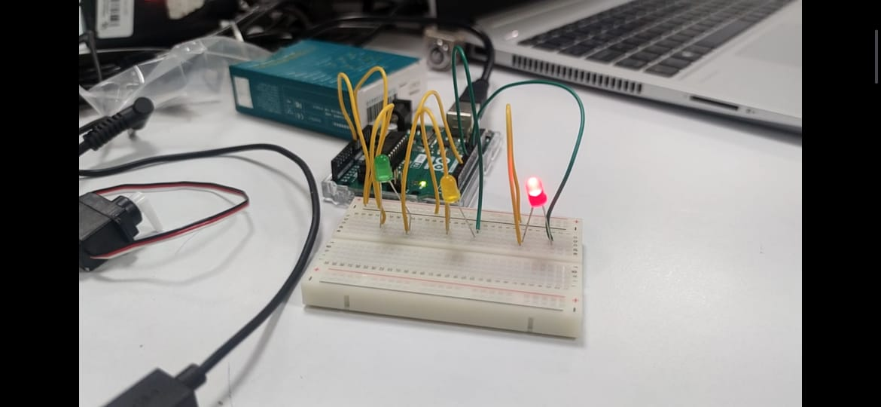

Semáforo en rojo

## 3.- Potenciómetro

Código con el Arduino 1 del potenciómetro

 int poten =0;

int potenpin =A0;

 int led=2;

int intensidad;

void setup() {

  pinMode(led,OUTPUT);

}

void loop() {

 poten=analogRead(potenpin);

  intensidad = map (poten, 0, 1023, 0, 255);

 analogWrite(led, intensidad);

}

### 4.- Buzzer

#include <Config.h>

#include <EasyBuzzer.h>

void sonidoTerminado(){

  Serial.println("Sonido terminado");

}

void setup() {

  Serial.begin(9600);

  // Configuración del pin

  EasyBuzzer.setPin(5);

  Serial.println("Comienza el sonido");

  // Configuración del beep

  EasyBuzzer.beep(3000,500,500,2,500,10, sonidoTerminado);

}

void loop() {

  // Función para que funcione la librería

  EasyBuzzer.update();

}

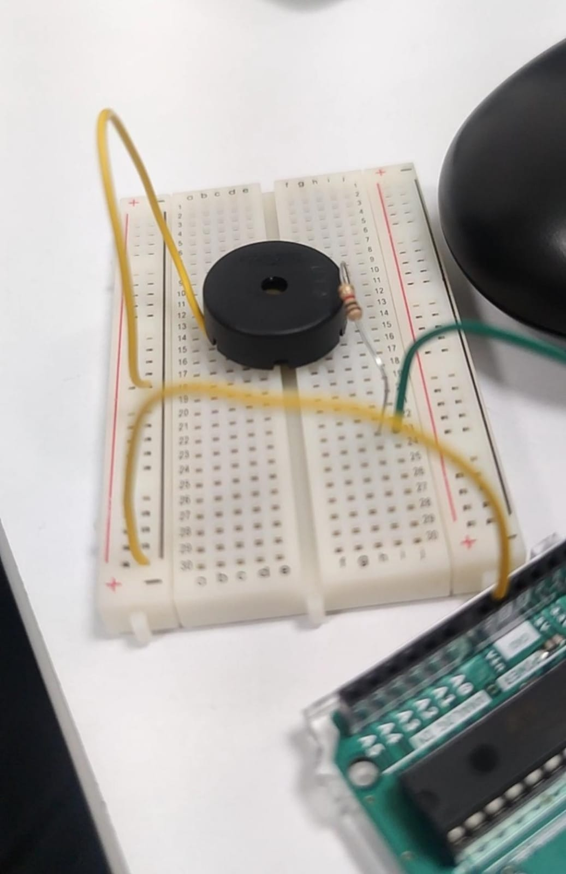

Buzzer

#### 5.- Buzzer con pulsador

#include <Config.h>

#include <EasyBuzzer.h>

const int boton =3;

void sonidoTerminado(){

  Serial.println("Sonido terminado");

}

void setup() {

  {

  Serial.begin(9600);

  EasyBuzzer.setPin(5);

  EasyBuzzer.beep(2000,100,100,1,100,2, sonidoTerminado);

  }

  {

    Serial.begin(9600);

    pinMode(boton, INPUT);

  }

}

void loop() {

  {

  EasyBuzzer.update();

  }

   int estadoBoton = digitalRead(boton);

   if (estadoBoton == HIGH)

   {

    digitalWrite(5, LOW);

   }

   else

   {

    digitalWrite(5, HIGH);

    EasyBuzzer.beep(2000,100,100,1,100,2, sonidoTerminado);

   }

   delay(50);

}

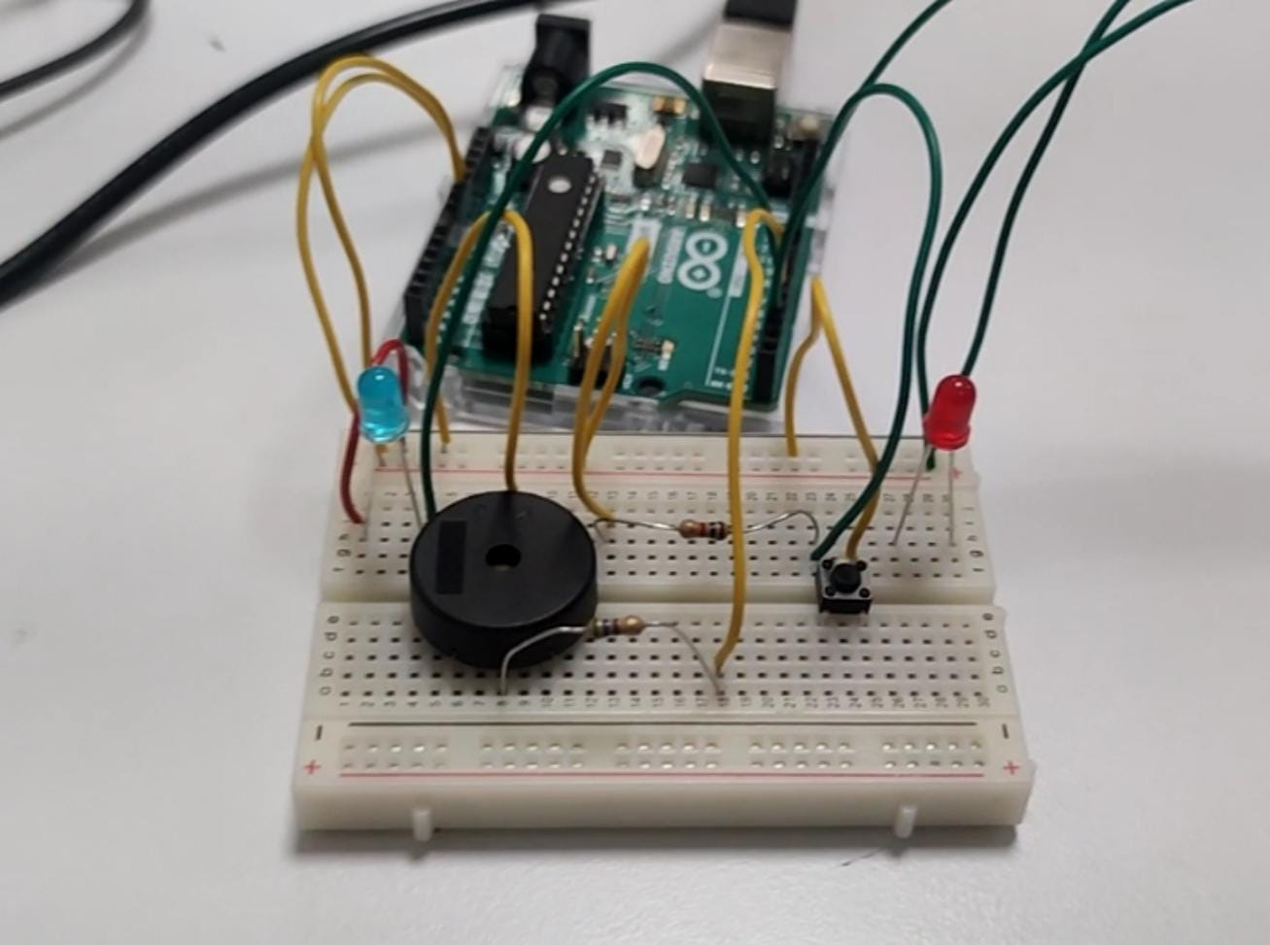

buzzer con pulsador

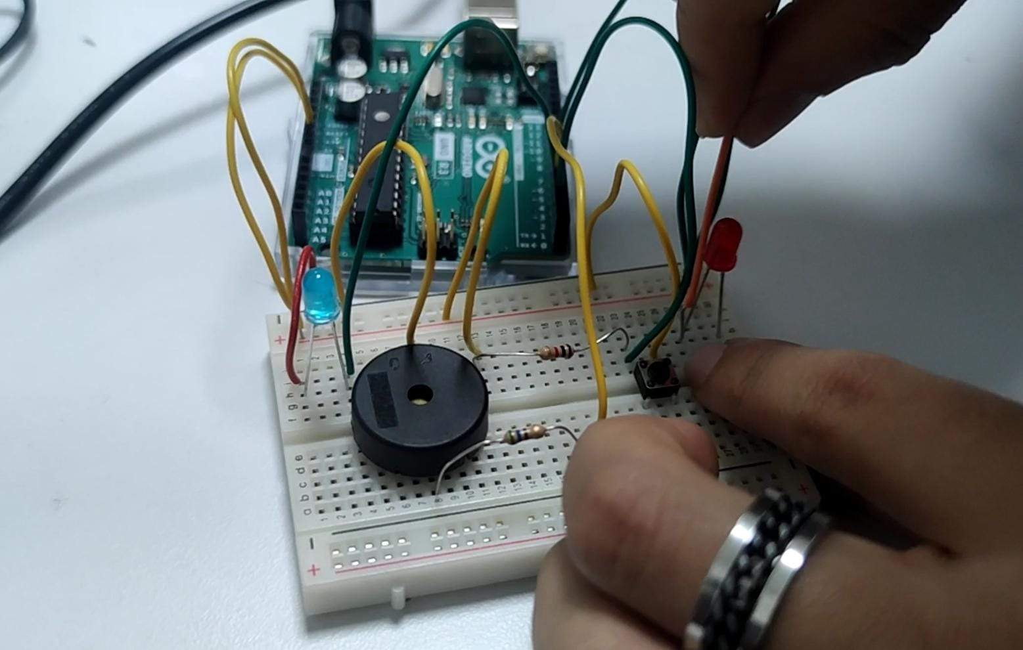

buzzer con pulsador

##### 6.- Pulsador y Servomotor con leds

#include <Config.h>

#include <EasyBuzzer.h>

#include <Servo.h>

 Servo servoMotor;

 const int boton=3;

 const int azul=6;

 const int rojo=4;

 void sonidoTerminado(){

 }

void setup() {

  {

    Serial.begin(9600);

    EasyBuzzer.setPin(5);

    EasyBuzzer.beep(5000,100,100,1,100,2, sonidoTerminado);

  }

  {

    Serial.begin(9600);

  pinMode(boton, INPUT);

 {

 pinMode(azul, OUTPUT);

pinMode(rojo, OUTPUT);

  Serial.begin(9600);

 servoMotor.attach(9);

 }

 }

}

void loop() {

  {

    {

      EasyBuzzer.update();

    }

  int estadoBoton = digitalRead(boton);

  if (estadoBoton==HIGH)

  {

    digitalWrite(rojo, HIGH);

    digitalWrite(azul, LOW);

    digitalWrite(5,LOW);

    servoMotor.write(180);

    }

    else

    {

      digitalWrite(rojo, LOW);

    digitalWrite(azul, HIGH);

    digitalWrite(5, HIGH);

    EasyBuzzer.beep(2000,100,100,1,100,2, sonidoTerminado);

    servoMotor.write(0);

    }

    delay(50);

}}

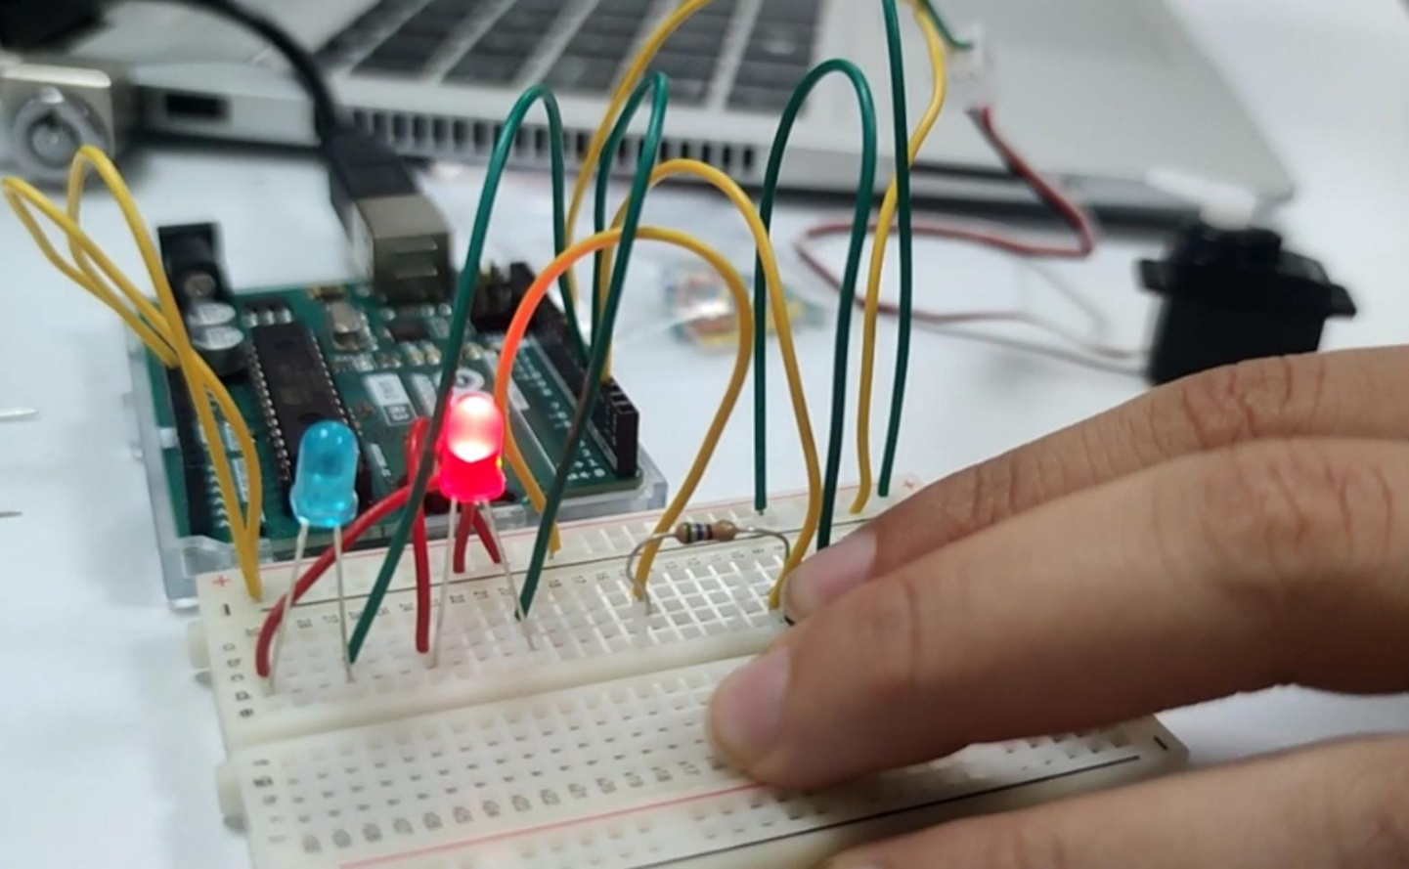

Servomotor con pulsador gira 1

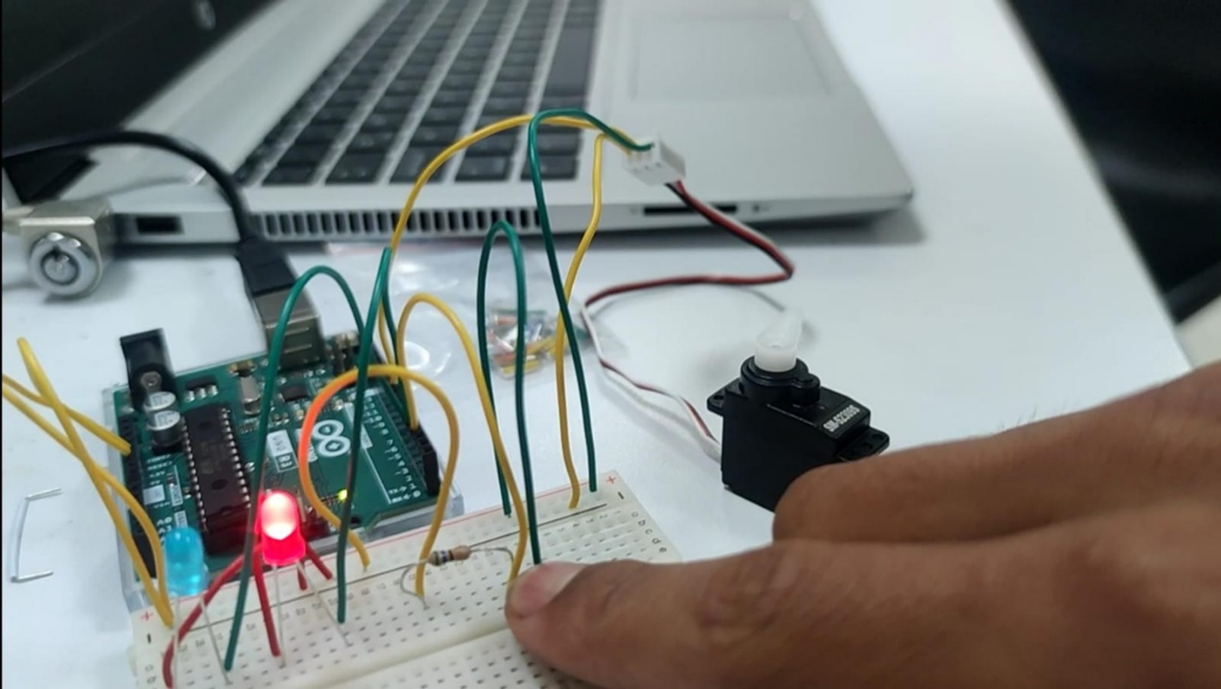

Servomotor con pulsador gira 2

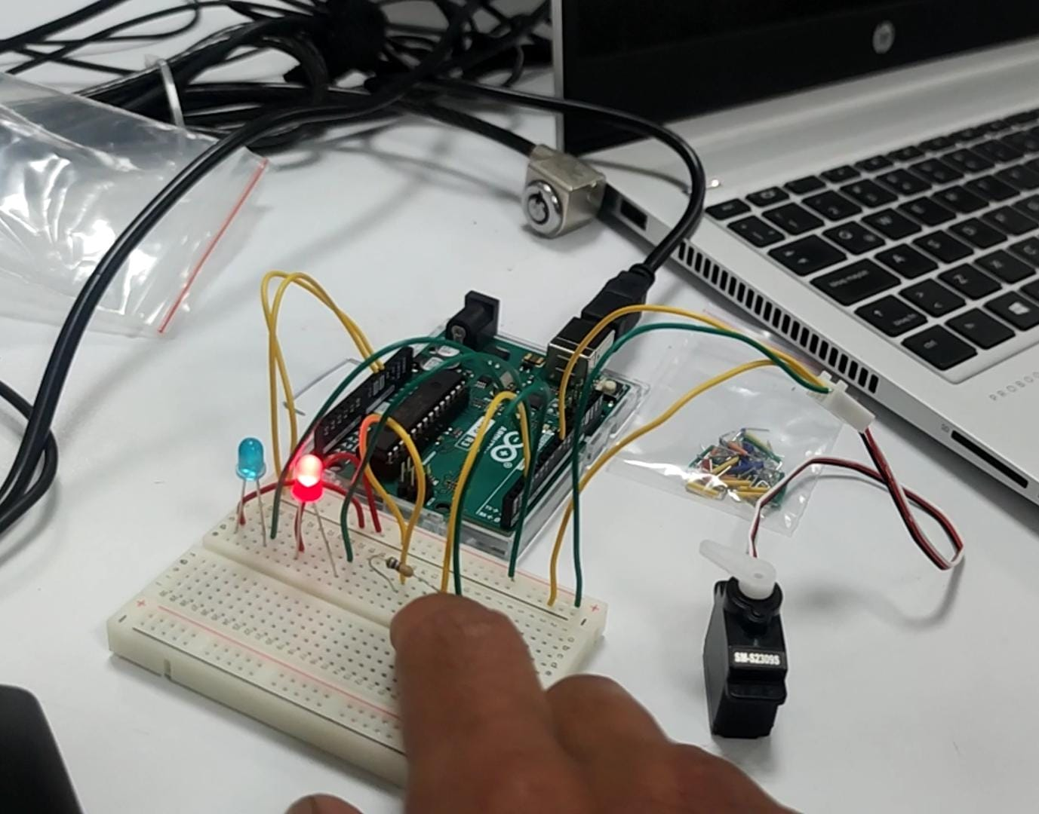

Servomotor con pulsador gira 3

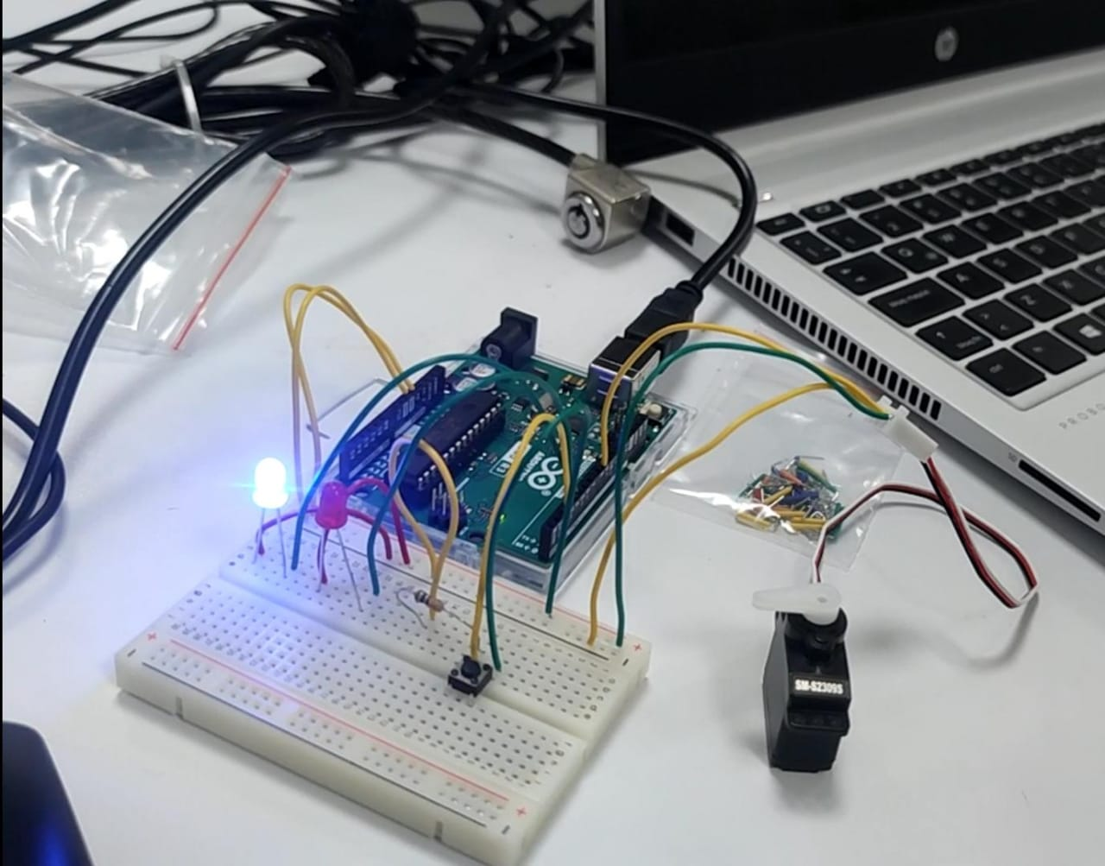

Servomotor con led azul 1